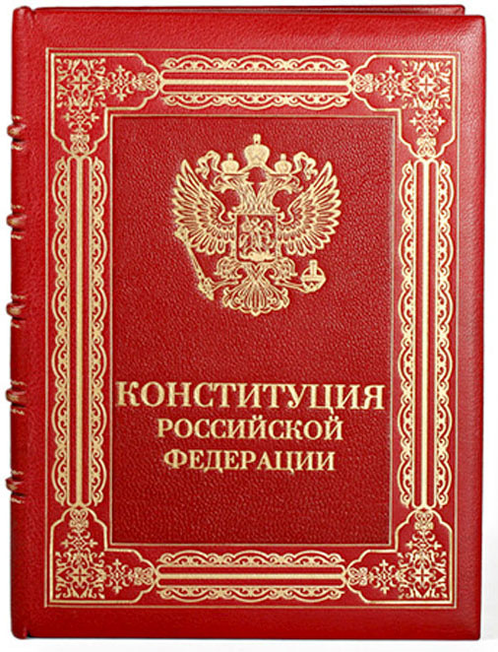
Действующая Конституция России была принята 12 декабря 1993 года всенародным голосованием. Указом президента РФ Бориса Ельцина от 19 сентября 1994 года этот день был объявлен государственным праздником.
Этот день в течение 11 лет был выходным. В декабре 2004 года Госдума РФ приняла ряд поправок в Трудовой Кодекс страны и внесла изменения в календарь праздничных дат. День Конституции перестал быть выходным, а в июле 2005 года был причислен к памятным датам.
Специальный экземпляр Конституции постоянно хранится в библиотеке администрации президента в Кремле и используется только во время инаугурации президента России.

